Week 51 van 2017 | Tijdstip | Activiteit |  | Locatie | Kosten
Maandag  18 december | 09.30 - 12.00 uur | Bloemenman Jan |  | Centrale Hal | Vrije inloop
 | 10.00 - 11.00 uur | Koffie - uurtje |  | De Kombuis | Vrije inloop
 | 13.30 - 17.00 uur | MBVO Gym |  | Centrale hal | Op aanvraag
 | 14.00 - 15.30 uur | Biljarten |  | 2e verdieping Hal | Vrije inloop
 | 15.00 - 16.30 uur | Bijbelstudie |  | Vergaderzaal 2e verdieping | Vrije inloop
 | 19.00 - 21.00 uur | Spelletjesavond |  | Centrale Hal | Vrije inloop
 | 17.00 uur | Kerstdiner voor Baken Lichtboei & vellige haven |  | Grote Waaier | Zie brief
Dinsdag 19 december | 10.00 - 11.00 uur | Koffie - uurtje |  | De Kombuis | Vrije inloop
 | 17.00 uur | Kerstdiner 1e en 2e etage |  | Grote Waaier | Zie brief
Woensdag  20 december | 10.30 - 11.15 uur | Weekdienst |  | De Grote Waaier | Vrije inloop
 | 19.30 uur | Kerstviering |  | De Grote Waaier | Zie brief
Donderdag  21 december | 10.00 - 11.00 uur | Koffie - uurtje | De Kombuis |  | Vrije inloop
 | 10.00 - 11.30 uur | Voorleesmoment | De Bibliotheek |  | Vrije inloop
Vrijdag  22 december | 10.00 - 11.00 uur | Koffie - uurtje | De Kombuis |  | Vrije inloop
 | 15.00 - 16.30 uur | Borrelmiddag | De Kombuis |  | Vrije inloop
 | 18.00 - 18.45 uur | Voorlezen Kerkblad | Kerkradio |  | kanaal 5
Zaterdag  23 december | 10.00 - 11.00 uur | Koffie – uurtje | De Kombuis |  | Vrije inloop
 | 15.00 - 16.00 uur | Spelletjesmiddag | Centrale Hal |  | Vrije inloop
 | 19.00 - 21.00 uur | Koffie - uurtje | De Grote Waaier |  | Vrije inloop

Week 52 van 2017 | Tijd | Activiteit | Locatie | Kosten
Maandag  25 december  1e kerstdag | 7.00 uur | Ontwaak met  Kerstgezang | Wij lopen langs uw appartement
Dinsdag 2e kerstdag  26 december | 15.00 uur | Kerstmiddag samenzang | Grote Waaier | Vrij inloop
Woensdag  27 december | 10.00 - 11.00 uur | Koffie - uurtje | De Kombuis | Vrije inloop
 | 10.30 - 11.15 uur | Weekdienst | De Grote Waaier | Vrije inloop
 | 14.30 uur | Samenkomst welkom nieuwe bewoners  Spreekster van Gemakdiensten | Erker | op de Ree, Pastoriehof Havenzicht
Donderdag  28 december | 10.00 - 11.00 uur | Koffie - uurtje | De Kombuis | Vrije inloop
 | 10.00 - 11.30 uur | Voorlees moment | De Bibliotheek | Vrije inloop
Vrijdag  29 december | 10.00 - 11.00 uur | Koffie - uurtje | De Kombuis | Vrije inloop
 | 15.00 - 16.30 uur | Borrelmiddag | De Kombuis | Vrije inloop
 | 18.00 - 18.45 uur | Voorlezen Kerkblad | Kerkradio | kanaal 5
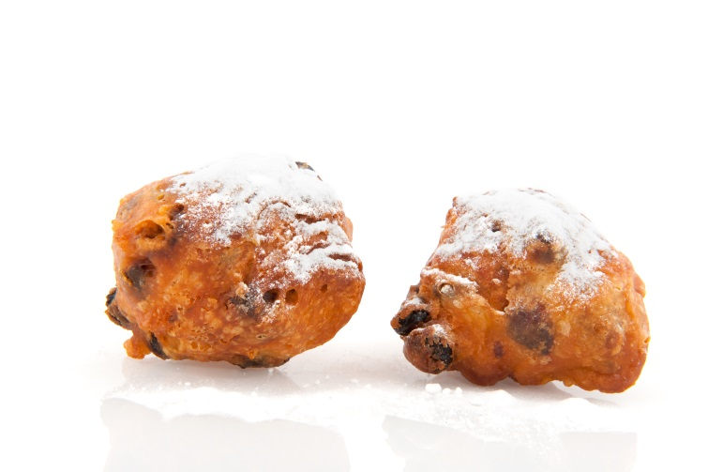  Zaterdag  30 december | 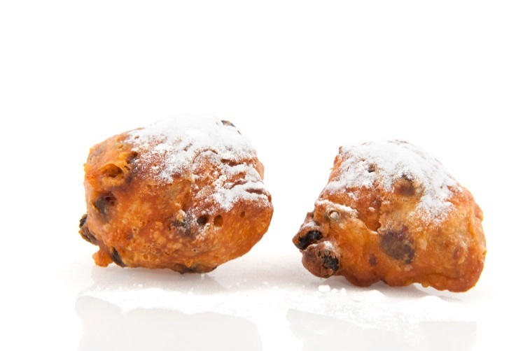  10.00 - 11.00 uur  10.00 -11.30 uur | Koffie – uurtje  CDA deelt oliebollen uit | De Kombuis  U appartement | Vrije inloop
 | 19.00 - 21.00 uur | Borrelavond | 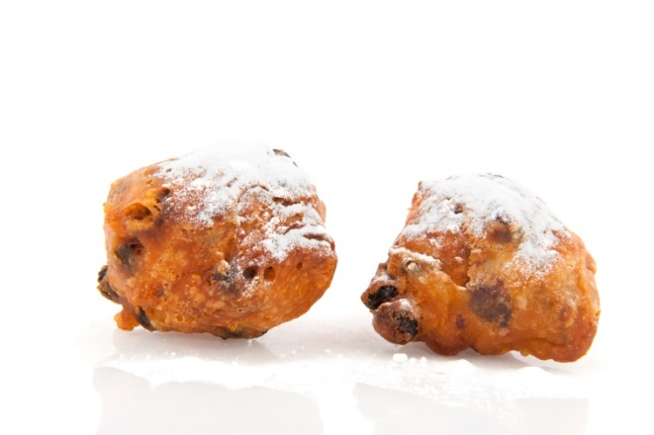  De Grote Waaier | Vrije inloop
Wij wensen u en alle die u dierbaar zijn gezegende kerstdagen toe.

